ЛАБОРАТОРНА РОБОТА № 1
Робота з базовими типами даних
Мета: ознайомитись з основними можливостями мови програмування Go, найпростішої структурою програми, з властивостями базових типів. Отримати практичні навички по роботі з базовими типами даних в мові Go.
Хід роботи:
Завдання 1. Вивести текст українською мовою.
Листинг програми:
package main
import "fmt"
func main() {
var str string = "Голенг!"
fmt.Println("Привіт, ", str)
}
Результат виконання:
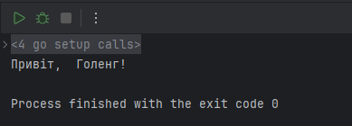
Рис. 1. Завдання 1.
Завдання 1. Створити цілочисельну змінну (результат не відображати)
Листинг програми:
package main
import "fmt"
func main() {
var defaultInt8 int8
var defaultInt16 int16
var defaultInt32 int32
var defaultInt64 int64
var defaultInt int
fmt.Println("Default values (signed): ", defaultInt8, defaultInt16, defaultInt32, defaultInt64, defaultInt)

var defaultuInt8 uint8
var defaultuInt16 uint16
var defaultuInt32 uint32
var defaultuInt64 uint64
var defaultuInt uint
fmt.Println("Default values (unsigned): ", defaultuInt8, defaultuInt16, defaultuInt32, defaultuInt64, defaultuInt)
// Завдання.
//1. Створити цілочисельну змінну (результат не відображати)
var intVariable int
fmt.Printf("Type: %T Value: %v\n", intVariable, intVariable)
}
Результат виконання:
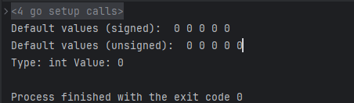
Рис. 2. Завдання 2.
Завдання 3.
1. Вивести типи всіх змінних
2. Присвоїти змінній intVar змінні userinit16 і userautoinit. Результат вивести в консоль.
Листинг програми:
package main
import "fmt"
func main() {
var userinit8 uint8 = 1
var userinit16 uint16 = 2
var userinit64 int64 = -3
var userautoinit = -4
fmt.Println("Values: ", userinit8, userinit16, userinit64, userautoinit, "\n")
intVar := 10
fmt.Printf("Value = %d Type = %T\n", intVar, intVar)
// Завдання.
// 1. Вивести типи всіх змінних
// 2. Присвоїти змінній intVar змінні userinit16 і userautoinit. Результат вивести в консоль.
fmt.Printf("Value = %d Type = %T\n", userinit8, userinit8)
fmt.Printf("Value = %d Type = %T\n", userinit16, userinit16)
fmt.Printf("Value = %d Type = %T\n", userinit64, userinit64)
fmt.Printf("Value = %d Type = %T\n", userautoinit, userautoinit)
intVar = int(userinit16)
fmt.Printf("Value = %d Type = %T\n", intVar, intVar)
intVar = userautoinit
}
Результат виконання:
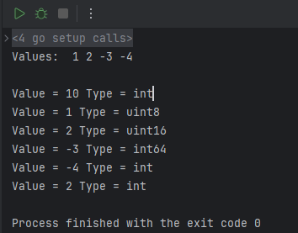
Рис. 3. Завдання 3.
Завдання 4. Виконати вираз: fmt.Println("c-- = ", c--)
Листинг програми:
package main
import "fmt"
func main() {
var a int16 = 2
var b int16 = 3
var c int64 = 10
fmt.Println("a + b = ", a+b)
fmt.Println("a - b = ", a-b)
fmt.Println("a * b = ", a*b)
fmt.Println("int(a / b) = ", int(a/b), "\n")
fmt.Println("c =", c)
c--
fmt.Println("c-- = ", c)
c++
fmt.Println("c++ = ", c)
c += 10
fmt.Println("c += 10 = ", c)
c -= 5
fmt.Println("c -= 5 = ", c)
c *= 3
fmt.Println("c *= 3 = ", c)
c /= 7
fmt.Println("c /= 7 = ", c)
// Завдання.
// 1. Виконати вираз: fmt.Println("c-- = ", c--)
fmt.Println("c =", c)
c--
fmt.Println("c-- (after) =", c)
}
Результат виконання:
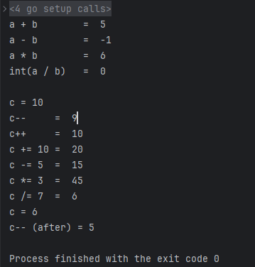
Рис. 4. Завдання 4.
Завдання 5. Визначити розрядність платформи
Листинг програми:
package main
import (
"fmt"
"strconv"
)
func main() {
fmt.Println("Синоніми цілих типів\n")
fmt.Println("byte - int8")
fmt.Println("rune - int32")
fmt.Println("int - int32 або int64, в залежності від платформи")
fmt.Println("uint - uint32 або uint64, в залежності від платформи", "\n")
// Завдання.
// 1. Визначити розрядність платформи
fmt.Println("Platform bitness:", strconv.IntSize, "bit")
}

Результат виконання:
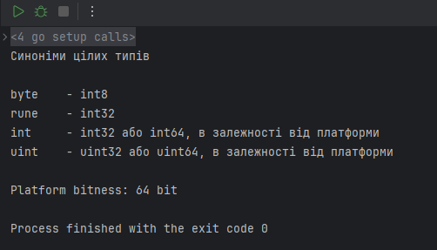
Рис. 5. Завдання 5.
Завдання 6. Пояснити результати операцій
Листинг програми:
package main
import "fmt"
func main() {
var x, y, z uint8
x = 9 // 9 = 00001001
y = 28 // 28 = 00011100
z = x
fmt.Println("Бітові операції")
// ^x — побітове NOT: інвертує всі біти (0→1, 1→0)
// 00001001 -> 11110110 = 246 (бо uint8: 255 - 9 = 246)
fmt.Printf("^x = ^(%d) = ^(%.8b) = %.8b = %d\n",
x, x, ^x, ^x)
// x << 2 — зсув вліво на 2 біти (множення на 4)
// 00001001 << 2 = 00100100 = 36
fmt.Printf("x << 2 = (%d << 2) = (%.8b << 2) = %.8b = %d\n",
x, x, x<<2, x<<2)
// x >> 2 — зсув вправо на 2 біти (ділення на 4)
// 00001001 >> 2 = 00000010 = 2
fmt.Printf("x >> 2 = (%d >> 2) = (%.8b >> 2) = %.8b = %d\n",
x, x, x>>2, x>>2)
// x & y — AND: біт = 1 лише якщо 1 в обох
// 00001001
// 00011100
// -------- AND
// 00001000 = 8
fmt.Printf("x & y = (%d & %d) = (%.8b & %.8b) = %.8b = %d\n",
x, y, x, y, x&y, x&y)
// x | y — OR: біт = 1, якщо хоч один = 1
// 00001001
// 00011100
// -------- OR
// 00011101 = 29
fmt.Printf("x | y = (%d | %d) = (%.8b | %.8b) = %.8b = %d\n",
x, y, x, y, x|y, x|y)
// x ^ y — XOR: біт = 1, якщо біти різні
// 00001001
// 00011100
// -------- XOR
// 00010101 = 21
fmt.Printf("x ^ y = (%d ^ %d) = (%.8b ^ %.8b) = %.8b = %d\n",
x, y, x, y, x^y, x^y)
// x &^ y — AND NOT: зберігає 1 тільки там, де x=1 і y=0
// 00001001
// 00011100
// -------- AND-NOT
// 00000001 = 1
fmt.Printf("x &^ y = (%d &^ %d) = (%.8b &^ %.8b) = %.8b = %d\n",
x, y, x, y, x&^y, x&^y)
// x % y — остача від ділення
// 9 < 28, тому остача = саме 9
fmt.Printf("x %% y = (%d %% %d) = (%.8b %% %.8b) = %.8b = %d\n",
x, y, x, y, x%y, x%y)
fmt.Println("\nБітові операції з присвоюванням")
// x &= y — те саме, що x = x & y
// результат такий самий, як AND вище: 8
x = z
x &= y
fmt.Printf("x &= y = (%d &= %d) = (%.8b &= %.8b) = %.8b = %d\n",
z, y, z, y, x, x)
// x |= y — те саме, що x = x | y
// результат такий самий, як OR вище: 29
x = z
x |= y
fmt.Printf("x |= y = (%d |= %d) = (%.8b |= %.8b) = %.8b = %d\n",
z, y, z, y, x, x)
// x ^= y — те саме, що x = x ^ y
// результат такий самий, як XOR: 21
x = z
x ^= y
fmt.Printf("x ^= y = (%d ^= %d) = (%.8b ^= %.8b) = %.8b = %d\n",
z, y, z, y, x, x)
// x &^= y — те саме, що x = x &^ y
// результат: 1
x = z
x &^= y
fmt.Printf("x &^= y = (%d &^= %d) = (%.8b &^= %.8b) = %.8b = %d\n",
z, y, z, y, x, x)
// x %= y — остача від ділення
// 9 % 28 = 9
x = z
x %= y
fmt.Printf("x %%= y = (%d %%= %d) = (%.8b %%= %.8b) = %.8b = %d\n",
z, y, z, y, x, x)
}
Результат виконання:
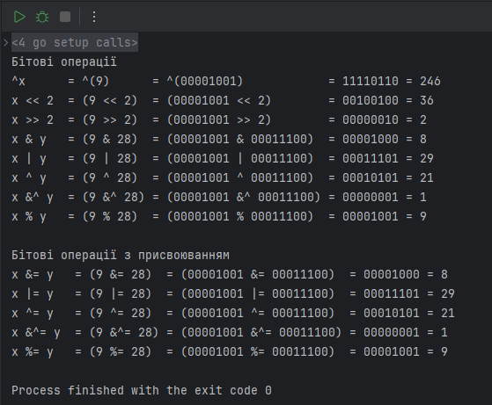
Рис. 6. Завдання 6.
Завдання 7. Створіть 2 змінні різних типів. Виконайте арифметичні операції. Результат вивести в консоль
Листинг програми:
package main
import (
"fmt"
"strconv"
)
func main() {
variable8 := int8(127)
variable16 := int16(16383)
fmt.Println("Приведення типів\n")
fmt.Printf("variable8 = %-5d = %.16b\n", variable8, variable8)
fmt.Printf("variable16 = %-5d = %.16b\n", variable16, variable16)
fmt.Printf("uint16(variable8) = %-5d = %.16b\n", uint16(variable8), uint16(variable8))
fmt.Printf("uint8(variable16) = %-5d = %.16b\n", uint8(variable16), uint8(variable16))
// Завдання. //
//1. Створіть 2 змінні різних типів. Виконайте арифметичні операції. Результат вивести в консоль
variableAuto := 57
variableInt16 := int16(27)
variableString := "Check"
// 1. Арифметика між сумісними типами — ОК
sum1 := variableAuto + int(variableInt16)
fmt.Println("\nРезультат додавання двох Int різних розрядів з перетворенням int16 на Int(auto):", sum1)
// 2. Спроба додати int + string (імітація помилки)
fmt.Println("\nСпроба додати int і string:")
// Це неможливо → виводимо помилку самостійно
fmt.Println("Помилка: неможливо додати 'int' і 'string'")
// 3. Коректний варіант — конкатенація
sum3 := strconv.Itoa(variableAuto) + variableString
fmt.Println("\nРезультат конкатенації:", sum3)
}
Результат виконання:
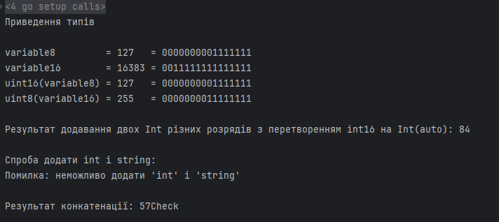
Рис. 7. Завдання 7.
Завдання 8. Створіть змінні різних типів, використовуючи короткий запис та ініціалізацію за замовчуванням. Результат вивести в консоль
Листинг програми:
package main
//Импорт нескольких пакетов
import (
"fmt"
"math"
)
func main() {
var defaultFloat float32
var defaultDouble float64 = 5.5
fmt.Println("defaultfloat = ", defaultFloat)
fmt.Printf("defaultDouble (%T) = %f\n\n", defaultDouble, defaultDouble)
fmt.Println("MAX float32 = ", math.MaxFloat32)
fmt.Println("MIN float32 = ", math.SmallestNonzeroFloat32, "\n")
fmt.Println("MAX float64 = ", math.MaxFloat64)
fmt.Println("MIN float64 = ", math.SmallestNonzeroFloat64, "\n")
// Завдання.
// 1. Створіть змінні різних типів, використовуючи короткий запис та ініціалізацію за замовчуванням. Результат вивести в консоль
intVar := 42
floatVar := 3.14159
boolVar := true
stringVar := "Hello, Go!"
complexVar := complex(2, 3)
fmt.Println("Змінні різних типів:")
fmt.Printf("intVar = %v (%T)\n", intVar, intVar)
fmt.Printf("floatVar = %v (%T)\n", floatVar, floatVar)
fmt.Printf("boolVar = %v (%T)\n", boolVar, boolVar)
fmt.Printf("stringVar = %v (%T)\n", stringVar, stringVar)
fmt.Printf("complexVar = %v (%T)\n", complexVar, complexVar)
}
Результат виконання:
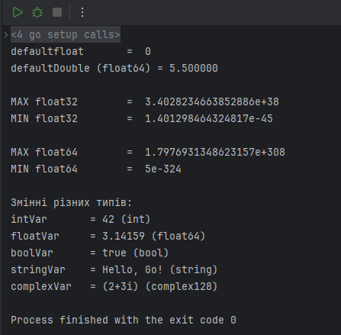
Рис. 8. Завдання 8.

Завдання 9. Пояснити результати операцій
Листинг програми:
package main
import "fmt"
func main() {
// Створення булевих змінних
var first, second bool // за замовчуванням false
var third bool = true // явно true
fourth := !third // NOT third → false
var fifth = true // короткий запис
fmt.Println("Булеві змінні:")
fmt.Println("first = ", first, " // false, за замовчуванням")
fmt.Println("second = ", second, " // false, за замовчуванням")
fmt.Println("third = ", third, " // true, явно задано")
fmt.Println("fourth = ", fourth, " // !true → false")
fmt.Println("fifth = ", fifth, " // true, короткий запис\n")
// Логічне заперечення (!)
fmt.Println("Заперечення (!):")
fmt.Println("!true = ", !true, " // false")
fmt.Println("!false = ", !false, " // true\n")
// Логічне AND (&&)
fmt.Println("Логічне AND (&&):")
fmt.Println("true && true = ", true && true, " // обидва true → true")
fmt.Println("true && false = ", true && false, " // один false → false")
fmt.Println("false && false = ", false && false, " // обидва false → false\n")
// Логічне OR (||)
fmt.Println("Логічне OR (||):")
fmt.Println("true || true = ", true || true, " // хоча б один true → true")
fmt.Println("true || false = ", true || false, " // хоча б один true → true")
fmt.Println("false || false = ", false || false, " // обидва false → false\n")
// Порівняння чисел
fmt.Println("Порівняння чисел:")
fmt.Println("2 < 3 = ", 2 < 3, " // 2 менше 3 → true")
fmt.Println("2 > 3 = ", 2 > 3, " // 2 не більше 3 → false")
fmt.Println("3 < 3 = ", 3 < 3, " // 3 не менше 3 → false")
fmt.Println("3 <= 3 = ", 3 <= 3, " // 3 менше або дорівнює 3 → true")
fmt.Println("3 > 3 = ", 3 > 3, " // 3 не більше 3 → false")
fmt.Println("3 >= 3 = ", 3 >= 3, " // 3 більше або дорівнює 3 → true")
fmt.Println("2 == 3 = ", 2 == 3, " // 2 не дорівнює 3 → false")
fmt.Println("3 == 3 = ", 3 == 3, " // 3 дорівнює 3 → true")
fmt.Println("2 != 3 = ", 2 != 3, " // 2 не дорівнює 3 → true")
fmt.Println("3 != 3 = ", 3 != 3, " // 3 дорівнює 3 → false")
}

Результат виконання:
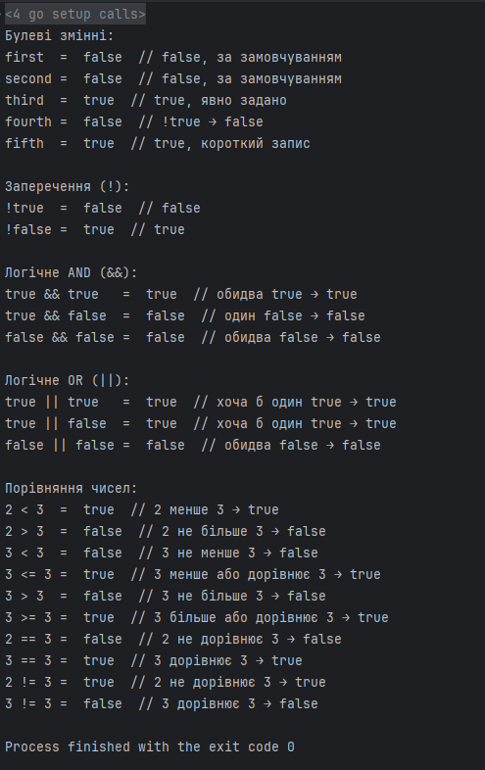
Рис. 9. Завдання 9.
Завдання 10.
1. Виведення української літери 'Ї'
2. Пояснення типу "rune"
Листинг програми:
package main
import "fmt"
func main() {
var chartype int8 = 'R'
fmt.Printf("Code '%c' - %d\n", chartype, chartype)
// Виводимо: Code 'R' - 82
// 82 — це код символу 'R' в ASCII
// 1. Виведення української літери 'Ї'
var ukrainianRune rune = 'Ї'
fmt.Printf("Code '%c' - %d\n", ukrainianRune, ukrainianRune)
// Виведе: Code 'Ї' - 1025
// 1025 — це Unicode код для 'Ї'
// 2. Пояснення типу "rune"
/*
rune — це int32, який використовується для зберігання одного
Unicode-символу. Це дозволяє працювати з літерами будь-яких мов,
включно з українськими, китайськими, арабськими тощо.
Змінні типу rune зручно застосовувати для роботи з текстом у форматі Unicode.
*/
}
Результат виконання:
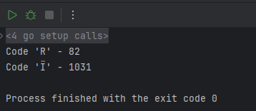
Рис. 10. Завдання 10.
Посилання на репозиторій - https://github.com/JanRizhenko/GoLang-sigma-practice

Висновок: у ході роботи було розглянуто основні властивості базових типів даних мови Go та отримано практичне розуміння їх використання. Ознайомлення з простою структурою програми та базовими конструкціями дозволило закріпити навички оголошення змінних, виконання простих операцій та обробки значень різних типів. Практична частина сприяла формуванню початкового розуміння принципів роботи Go, що створює основу для подальшого вивчення мови та розробки складніших програм.

